METODIK PREVENCE

Školní metodička prevence: *Mgr. Kateřina Továrková*  
Kontakt: *Základní škola a mateřská škola Jaroměřice, Jaroměřice 310, Jaroměřice 569 44*  
e-mail: ***metodikprevence@zsjaromerice.cz***

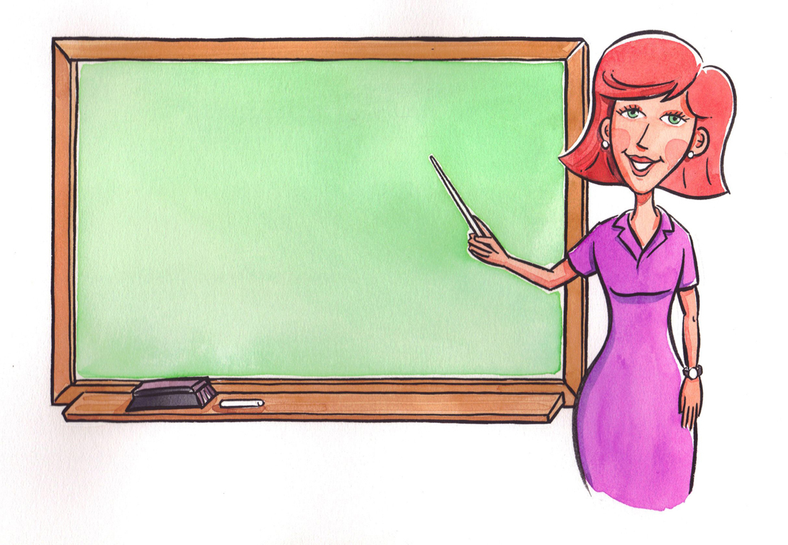

* Konzultace**: út.-pá.: od 7:15-7:45 (sborovna 1. stupně)**

vždy po předchozí e-mailové nebo osobní domluvě.

* Školní metodička prevence (ŠMP) poskytuje žákům

a jejich zákonným zástupcům **poradenství v otázkách**

**sociálně patologických jevů.**

* Na školní metodičku prevence se mohou obracet **žáci,**

**zákonní zástupci žáků, pedagogové.**

* Těším se na vzájemnou spolupráci

**Mgr. Kateřina Továrková**

**Vážení rodiče,**

**naše škola je dobře hodnocena jak rodičovskou veřejností v regionu, tak i Českou školní inspekcí. Velmi si toho vážíme. Nicméně i ta nejlepší škola není zcela imunní proti výskytu šikanování. Proto chceme být připraveni, zachytit případné ubližování silnějších slabším hned v počátku a účinně takové bezpráví zastavit. S tímto záměrem jsme vytvořili program proti šikanování, který je součástí Minimálního preventivního programu. Jeho důležitou součástí je spolupráce nás pedagogů s Vámi rodiči. Prosíme Vás proto o pomoc. Kdybyste měli podezření či dokonce jistotu, že je Vašemu dítěti ubližováno, bezprostředně se na nás obraťte (na třídního učitele, školního metodika prevence či ředitele školy). Vaši informaci budeme brát velmi vážně a situaci budeme odborně a bezpečně řešit.**

**Děkujeme za Vaši podporu ředitelka školy: Mgr. Leona Dufková**

